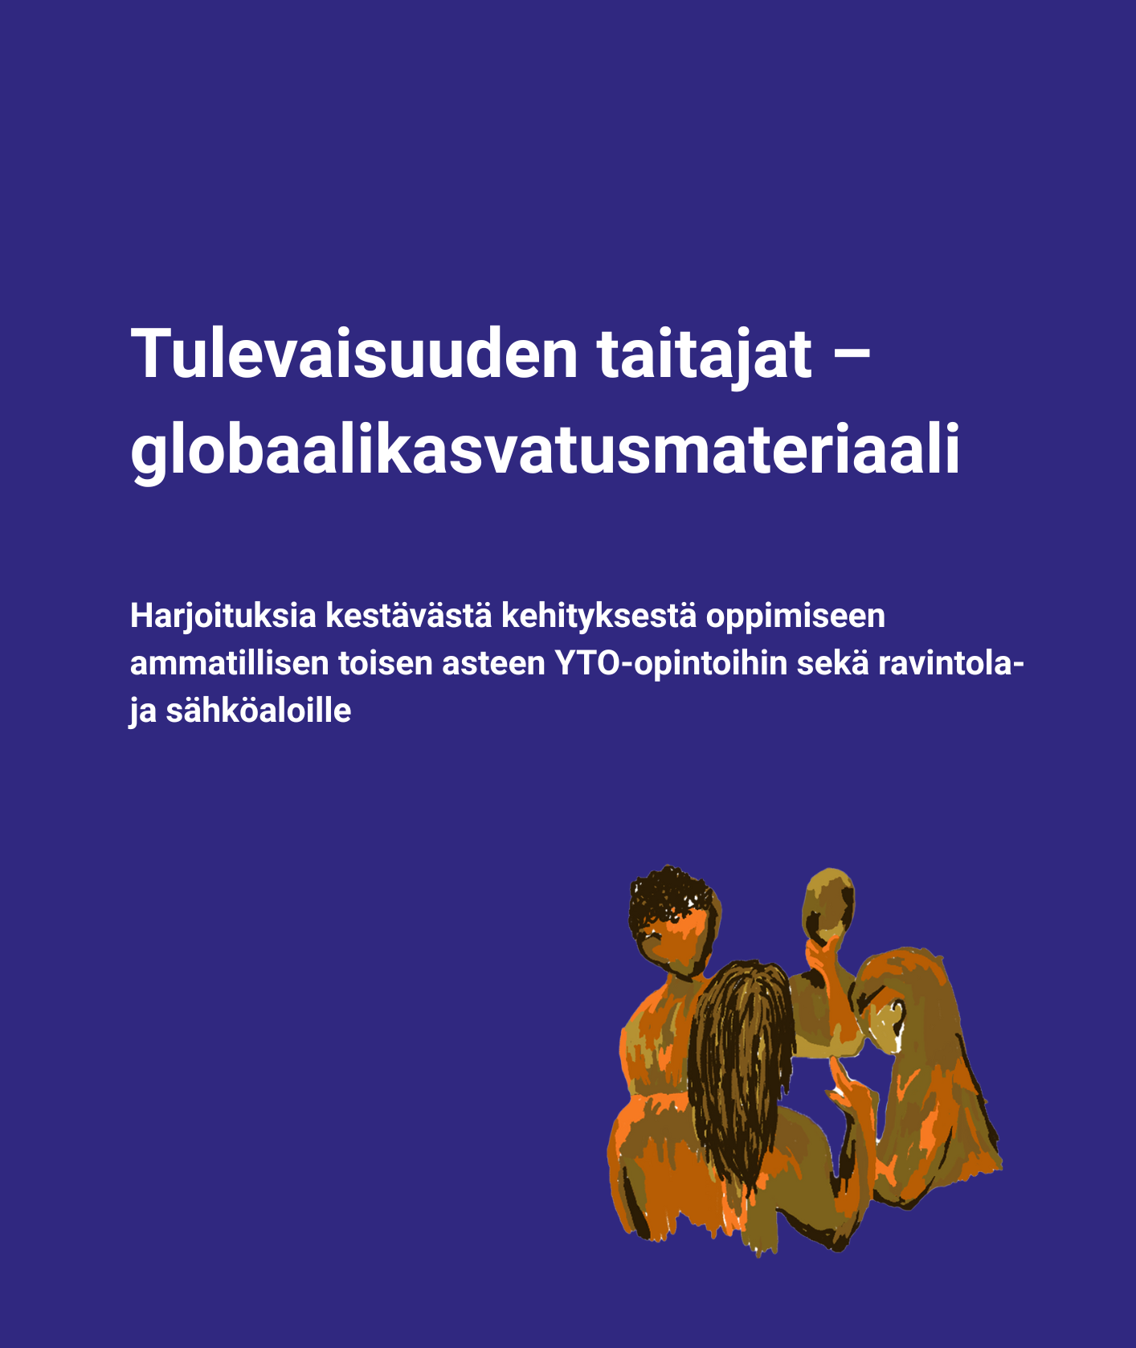

Tulevaisuuden taitajat –globaalikasvatusmateriaali
Harjoituksia kestävästä kehityksestä oppimiseen
ammatillisen toisen asteen YTO-opintoihin sekä ravintola- ja sähköaloille

Hei opettaja ja tervetuloa Tulevaisuuden taitajat –globaalikasvatusmateriaalin ääreen!
Tulevaisuuden taitajat –globaalikasvatusmateriaali koostaa yhteen harjoituksia, joita voi hyödyntää osana kestävän kehityksen opetusta ammatillisella toisella asteella. Materiaalista löytyy harjoituksia, jotka sopivat muun muassa käytettäväksi ammatillisen toisen asteen pakollisella kestävän kehityksen YTO-kurssilla ja harjoitusten suunnittelussa on huomioitu kurssin oppimistavoitteita ennen uudistusta vuodelle 2026. Materiaalipaketista löytyy kuitenkin myös alakohtaisia harjoituksia erityisesti ravintola- ja catering- sekä sähköaloille. Alakohtaisia harjoituksia kehitettiin osaksi materiaalia, jotta opiskelijoiden ymmärrys kestävän kehityksen periaatteiden ja alakohtaisten käytäntöjen yhteydestä vahvistuisi. Ajattelemme, että näitä voi soveltaa niin YTO-opetukseen kuin aineopintojen osana ryhmän mukaan.
Globaalikasvatus –materiaali on jaoteltu kolmeen osaan: kestävän kehityksen periaatteisiin ja tulevaisuusajatteluun perehdyttäviin tehtäviin, ravintola- ja cateringalan sekä sähköalan alakohtaisiin kestävän kehityksen harjoituksiin. Materiaaliin on myös linkitetty muiden toimijoiden hyväksi todettuja harjoituksia tai taustamateriaaleja. Kunkin harjoituksen kohdalta löydät tiedot siitä, mitä tarvitset harjoituksen ohjaamiseen.
Materiaalin harjoituksia on tuotettu yhdessä Mäntän seudun koulutuskeskuksen (SASKY) opettajien ja Somalimaassa ammattiin opiskelevien nuorten kanssa. Myös Mäntän seudun koulutuskeskuksen opiskelijat ja Suomen Somalia-verkosto ry:n nuorten toimintaan osallistuvat suunnittelivat, testasivat ja kommentoivat harjoituksia ennen niiden julkaisua.
Materiaalin videoiden kuvaamisesta vastasi ammatillista opetusta järjestävä Horn of Africa Development Cooperation & Humanitarian Aid Organization (HODECO) ja kymmenen aurinkopaneelialan opiskelijaa Somalimaassa. Opiskelijat ovat kuvanneet videoita kestävästä kehityksestä lähiympäristössään ja omissa opinnoissaan.
Tehtäviä voi vapaasti käyttää ja muokata omaan opetukseen sopivaksi. Materiaali on julkaistu pdf- ja word-muodoissa. Word-muotoisen materiaalista harjoituksia on helppo kopioida omille opetusalustoille. Materiaalin videolinkit, johtavat Suomen Somalia-verkoston YouTube –kanavalle.


Kestävän kehityksen periaatteet ja tulevaisuusajatteluun perehdyttävät tehtävät
Kestävällä kehityksellä tarkoitetaan yhteiskunnallista ohjattua muutosta, jonka tavoitteena on varmistaa, että kaikilla on nyt ja tulevaisuudessa edellytykset hyvään elämään. “Kaikilla” tarkoitetaan kaikkia maailman ihmisiä, mutta ihmisten lisäksi myös eläimiä, kasveja ja muuta ympäristöä. Maapallon kantokyky asettaakin ihmisen toiminnalle rajat, joiden sisällä hyvän elämän edellytykset voidaan varmistaa. Kestävä kehitys ymmärretään usein neljän eri osa-alueen kautta: ekologinen, taloudellinen, sosiaalinen ja kulttuurinen kestävyys. Kestävän kehityksen mukainen muutos edellyttää toimintaa paikallisesti sekä maailmanlaajuisesti.
Kestävää kehitystä voidaan havainnollistaa useilla eri tavoilla. Tässä kestävään kehitykseen perehdyttävässä osiossa tutustutaan kolmeen eri tapaan kuvata kestävää kehitystä ja sen eri osa-alueita: YK:n kestävän kehityksen tavoitteet, kestävyysdonitsi ja kestävän kehityksen hääkakku.
Millainen voisi olla vuosi 2030? -harjoitus
Tehtävä perehdyttää kestävän kehityksen tavoitteisiin ja tulevaisuusajatteluun toiminnallisesti ja tuo esiin harjoitukseen osallistuvien ennakkokäsityksiä kestävästä kehityksestä. #kestävänkehityksentavoitteet #tulevaisuusajattelu #Agenda2030
Aika: 10-20 minuuttia
Tarvikkeet: Tila, jossa opiskelijat mahtuvat liikkumaan huoneen päästä päähän. Kaksi paperia, joihin on kirjoitettu “mahdollinen” ja toiseen “mahdoton”. Paperit kiinnitetään vastakkaisille seinille. Harjoituksen voi toteuttaa myös ilman papereita pelkillä sanallisilla ohjeilla.
Harjoituksen kulku: Opiskelijoita pyydetään siirtymään huoneen keskelle. Kerrotaan, että opettaja tulee lukemaan väitteitä vuodesta 2030 ja väitteet liittyvät kestävän kehityksen tavoitteisiin. Jokaisen väittämän kohdalla opiskelijoita pyydetään siirtymään janalla kohtaan, joka parhaiten kuvaa heidän ajatteluaan. Janan yhdessä päässä on “mahdollinen” ja toisessa “mahdoton”. Opiskelijoille kerrotaan, että väittämiin ei ole yhtä oikeaa vastausta ja janalle voi sijoittua mihin tahansa kohtaan. Opettaja lukee väitteen kerrallaan ja pyytää opiskelijoita siirtymään. Kun oppilaat ovat ottaneet paikkansa janalla, pyydetään, että opiskelijat keskustelevat vieressä olevan opiskelijan kanssa, miksi valitsivat kyseisen paikan. Tämän jälkeen opettaja voi pyytää opiskelijoita eri puolilta janaa kertomaan, millaista keskustelua he kävivät. Siirrytään seuraavaan väitteeseen ja jatketaan oppituntiin sopivan ajan.

Väitteet kestävästä kehityksestä:
- Vuonna 2030 kukaan maailmassa ei elä äärimmäisessä köyhyydessä.
- Vuonna 2030 kaikilla ihmisillä on tarpeeksi ruokaa eikä kukaan kärsi aliravitsemuksesta.
- Vuonna 2030 ammattikoulussa alat eivät ole enää sukupuolittuneita, vaan kaikilla linjoilla opiskelee eri sukupuolia tasapuolisesti.
- Vuonna 2030 uusiutuvaa energiaa (esim. aurinko-, vesi- tai tuulivoimalla) käytetään paljon enemmän kuin ennen. Euroopassa uusiutuvan energian osuus on yli 40 % kaikesta käytetystä energiasta.
- Vuonna 2030 jätettä syntyy vain vähän. Esimerkiksi ruokajätettä syntyy puolet vähemmän kuin vuonna 2015.
- Vuonna 2030 vähintään 10 % maailman meristä ja rannikoista on suojeltu.
- Vuonna 2030 Suomen kaupungit on rakennettu niin, että lasten, vanhusten ja vammaisten ihmisten on mahdollista käyttää kaikkia julkisia tiloja.
Tulevaisuusajatuksiin liittyvä sovellus!
Tässä väittämiä, joiden avulla voi tutustua tulevaisuusajattelun perusperiaatteisiin ja opiskelijoiden ajatuksiin tulevaisuudesta. Tätä sovellusta varten tilan eri puolilla oleviin papereihin sopivat paremmin ohjeet “Samaa mieltä” ja “Eri mieltä”:
Väittämiä tulevaisuudesta:
- Tulevaisuutta on helppo kuvitella.
- Tulevaisuudelle on monia vaihtoehtoja.
- Tulevaisuuteen voi vaikuttaa omilla valinnoilla.
- Tulevaisuuden ajattelu on jännittävää.
- Tulevaisuus tulee olemaan parempi kuin nykyhetki.
YK:n kestävän kehityksen tavoitteet Agenda 2030 -tutuksi
Tutustuminen Agenda 2030 –tavoitteisiin ja niiden yhdistäminen oman alan opintoihin. #kestävänkehityksentavoitteet #kestävänkehityksenperiaatteet
Tarvittavat välineet: tietokone ja internetyhteys
Kesto: 20–40 minuuttia
Taustoittava teksti opiskelijalle: Agenda 2030 on Yhdistyneiden kansakuntien 193 jäsenmaan yhteinen toimintaohjelma, joka ohjaa kestävää kehitystä vuosina 2016–2030. Kestävän kehityksen tavoitteita on 17 ja jokaisella tavoitteella on omat alatavoitteet. Tavoitteet ohjaavat tekoja kohti kestävämpää maailmaa elämän eri osa-alueilla. Kestävyystekoja toteuttavat esimerkiksi valtiot, kansalaiset, järjestöt ja yritykset. Kaikkien näiden tahojen tekoja ja yhteistyötä tarvitaan kestävän muutoksen aikaansaamiseksi.
Ohje: Tutustu alla olevan linkin kautta 17 YK:n kestävän kehityksen tavoitteisiin. Valitse kolme kestävän kehityksen tavoitetta, jotka liittyvät suoraan sinun opiskelemaasi alaan. Perustele valintasi.
Tutustu Agenda 2030 –tavoitteisiin Biologian ja maantieteen opettajien liiton selkokielisellä sivulla: Agenda 2030 -tavoitteet selkokielellä

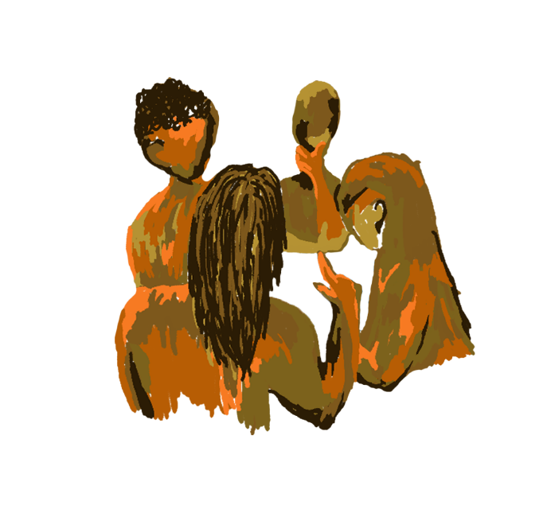
Mitkä kolme tavoitetta valitsit ja miksi?
Tavoite:
Perustelu:
Tavoite:
Perustelu:
Tavoite:
Perustelu:
Hääkakku vai donitsi – erilaisia tapoja ymmärtää kestävää kehitystä
Harjoitus tutustuttaa eri kestävän kehityksen periaatteita kuvaaviin malleihin. Ne syventävät ymmärrystä ympäristön hyvinvoinnin tärkeydestä suhteessa kaikkiin muihin kestävyyden osa-alueisiin. Sopii järjestyksessä Agenda2030 –tavoitteita käsittelevien tehtävien jälkeen. #kestäväkehitys #donitsitalous #planetaarisetrajat
Tarvittavat välineet: tietokone
Aika: 20–30 minuuttia
Ohje opiskelijalle: Tutustu toisiin tapoihin kuvata kestävää kehitystä eli kestävän kehityksen hääkakkuun ja kestävän kehityksen donitsiin. Ne esittävät samat kestävän kehityksen tavoitteet tai osa-alueet, mutta erilaisessa suhteessa toisiinsa. Valitse malleista toinen, tutustu siihen ja vastaa sitten siihen liittyviin kysymyksiin.
Vaihtoehto 1) Kestävän kehityksen hääkakku
Kestävän kehityksen hääkakku jakaa Agenda 2030 tavoitteet neljään eri kerrokseen: ekosysteemit, yhteiskunta, talous ja yhteistyö. Kestävän kehityksen hääkakkumalli on Stockholm Resilience Centren tutkijoiden Johan Rockströmin ja Pavan Sukhdevin kehittämä.
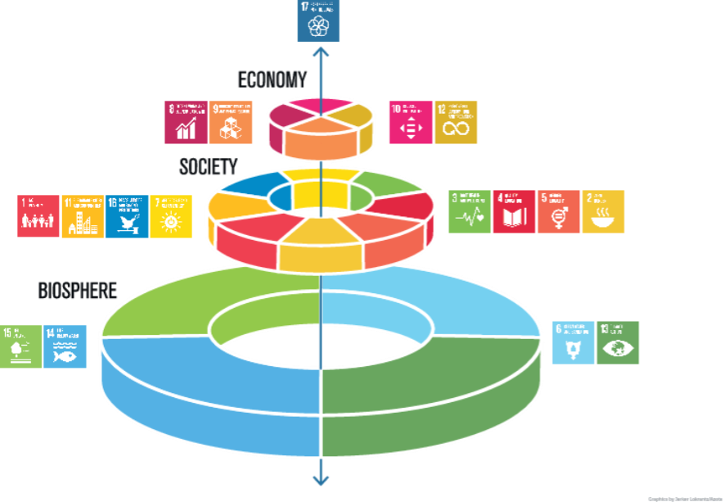
Kuva: Azote for Stockholm Resilience Centre, Stockholm University CC BY-ND 3.0.
1. Kerros: Ekosysteemi- tai elonkehän (englanniksi biosphere) kerros pitää sisällään neljä kestävän kehityksen tavoitetta:
6) puhdas vesi ja sanitaatio
13) ilmastoteot
14) vedenalainen elämä
15) maanpäällinen elämä.
2. Kerros: Yhteiskunta- (englanniksi society) kerrokselle on kerätty yhteen ihmisten perustarpeisiin ja sosiaaliseen kehitykseen liittyviä tavoitteita:
1) ei köyhyyttä
2) ei nälkää
3) terveyttä ja hyvinvointia
4) hyvä koulutus
5) sukupuolten tasa-arvo
7) edullista ja puhdasta energiaa
11) kestävät kaupungit ja yhteisöt
16) rauha, oikeus ja hyvä hallinto
3. Kerros: Talous- (englanniksi economy) kerroksessa esitetään talouteen liittyviä tavoitteita:
8) Ihmisarvoista työtä ja talouskasvua
9) kestävää teollisuutta, innovaatioita ja infrastruktuureja
10) eriarvoisuuden vähentäminen
12) vastuullinen kuluttaminen
4. Kerros: Tavoite 17) Yhteistyö ja kumppanuus on kakun päällä ja myös läpäisee kakun. Kestävän kehityksen tavoitteiden toteutuminen vaatii toimijoiden välistä yhteistyötä kaikilla kakun kerroksilla ja niiden välillä.
Hääkakulla kuvataan, että 17 tavoitetta liittyvät toisiinsa, mutta kaikkien tavoitteiden toteutumiseksi on välttämätöntä että 1. kerroksen tavoitteet toteutuvat.

Vastaa kysymyksiin kestävän kehityksen hääkakusta:
- Mitkä tavoitteet muodostavat pohjan kestävän kehityksen hääkakussa?
- Miksi juuri kyseiset tavoitteet ovat hääkakun perusta?
- Mitä hääkakkumalli kertoo kestävän kehityksen tavoitteiden suhteesta toisiinsa?
- Miten Agenda 2030 tavoitteiden esitystapa eroaa kestävän kehityksen hääkakusta?

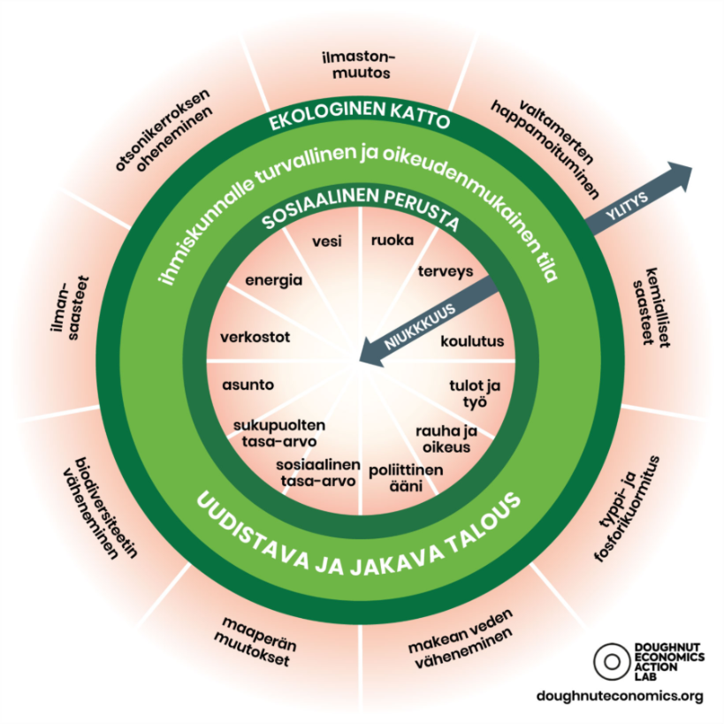
Vaihtoehto 2) Kestävän kehityksen donitsi
Donitsin keskellä on sosiaaliseen kestävyyteen liittyviä osa-alueita. Näitä kaikkia osa-alueita tarvitaan ihmisen hyvinvointiin.
Taloudellinen kestävyys esitetään donitsissa sosiaalisen perustan ja ekologisen katon välissä. Mallissa sosiaalinen hyvinvointi edellyttää, että talous toimii ja se
rasittaa ympäristöä mahdollisimman vähän.
Ympäristön kestävyys on donitsissa kuvattu donitsin ulkokehillä. Ympäristö muodostaa kaikelle ihmisen toiminnalle ja hyvinvoinnille rajat eli ekologisen katon.
Kestävyysdonitsi kuvaa, millä tavoin kestävä elämä on sidoksissa maapallon ekologisiin reunaehtoihin. Ekologiset reunaehdot ovat tutkijoiden tunnistamia maapallon kantokyvyn rajoja. Rajojen ylittäminen myös vaikuttaa ihmisten hyvinvointiin. Donitsin ulkokehällä näkyy kantokyvyn ylittämisen seurauksia, kuten ilmansaasteet ja otsonikerroksen oheneminen. Kestävyysdonitsi on taloustieteilijä Kate Raworthin kehittämä malli.
Kuva: The Doughnut of social and planetary boundaries. Credit: Kate Raworth and Christian Guthier. CC-BY-SA 4.0 Citation: Raworth, K. (2017), Doughnut Economics: seven ways to think like a 21st century economist. London: Penguin Random House.
CC BY-SA 4.0
Vastaa kysymyksiin kestävyysdonitsista:
- Mihin osaan kestävyysdonitsia sosiaalinen, taloudellinen ja ympäristön kestävyys sijoittuvat (sisäkehälle, keskelle vai ulkokehälle)?
- Mitä kestävyysdonitsi kertoo sosiaalisen, ekologisen ja taloudellisen kestävyyden suhteesta toisiinsa?
- Miksi ympäristön kestävyys/ekologinen katto ympäröi donitsissa taloutta ja ihmisen hyvinvointia?
- Miten kestävyysdonitsi eroaa Agenda 2030 tavoitteiden esitystavasta?
Kestävä liiketoiminta omalla alalla –ryhmätyö
Omatoimista tai ryhmätyöskentelyä kestävän kehityksen osa-alueiden ymmärtämiseksi yritysmaailmassa ja omalla alalla. #alakohtainenkestäväkehitys
Aika: Tarvittava aika noin 45–90 minuuttia.
Tarvikkeet: Opiskelijat tarvitsevat tehtävää varten tietokoneet ja ohjelman esityksen rakentamiseen. Toimii verkossa tai luokkahuoneessa.
Ohje opiskelijalle: Valitse oman alan yritys, jonka kestävyydestä ja vastuullisuudesta teet esityksen. Tietoa esitykseen voi etsiä yrityksen verkkosivulta tai vastuullisuusstrategiasta sekä yrityksestä kirjoitetuista uutisista.
Esityksessä tulee käsitellä seuraavat osa-alueet:
a) yrityksen esittely
b) yrityksen sosiaalinen kestävyys
c) yrityksen kulttuurinen kestävyys
d) yrityksen ekologinen kestävyys
e) yrityksen taloudellinen kestävyys
f) tietolähteet
Tehtävän päätteeksi yhdessä pohdittavaksi:
- Miten hyvin yrityksen vastuullisuudesta/kestävyydestä löytyi tietoa?
- Oliko jostakin kestävyyden osa-alueesta helpompi/vaikeampi löytää informaatiota? - Oliko yrityksen vastuullisuudessa jotain ristiriitoja? Esimerkiksi oliko yrityksen toiminnasta uutisoitu jotain sellaista, mikä ei käynyt ilmi heidän omilla verkkosivuillaan tai oliko jostakin kestävyyden osa-alueesta kerrottu toisia tarkemmin?

Miten kestävä kehitys näkyy ammattikoulussa Somalimaassa? -video
Video tutustuttaa kestävän kehityksen osa-alueisiin ja linkittää ne käytännön esimerkkeihin ammattikoulussa. #kestävänkehityksenosa-alueet
Käyttö: Toimii verkossa ja luokkahuoneessa
Tarvikkeet: Videon katselumahdollisuus ja muistiinpanovälineet.
Aika: 15–25 minuuttia
Linkki videoon

Keskustelukysymyksiä videosta:
- Mitä kestävän kehityksen osa-alueita videolla mainittiin?
- Miten ne liittyvät aurinkopaneeliasennusta opiskelevien nuorten koulutukseen?
- Miten kestävyyden sosiaalinen, ekologinen ja taloudellinen kestävyys näkyvät sinun opinnoissasi ja koulussasi? Mieti kullekin osa-alueelle yksi käytännön esimerkki.

Inspiraatiota kestäviin käytäntöihin eri aloilla - Materiaalivinkki!
Suomen ympäristökeskuksen Kestävyysloikka-alusta ilmasto-, kiertotalous- ja luontoratkaisujen esittelemiseen ja levittämiseen. Sivulla voi etsiä hakusanalla kestävyysloikkia eli käytännön esimerkkejä kestävistä muutoksista eri yhteiskunnan osa-aloilla. Tietopankista löytyy hyviä käytännön esimerkkejä kestävyyteen liittyvistä toimista eri aloille. Tekoja voi myös etsiä Suomen kartalta, vaikka oman oppilaitoksen lähistöltä.
Tutustu Suomen ympäristökeskuksen Kestävyysloikka – Vaikuttavien ratkaisujen tietopankkiin

Kestävillä teoilla kestävään tulevaisuuteen -harjoitus
Harjoituksen tavoitteena on syventää opiskelijan ymmärrystä kestävän kehityksen tavoitteiden laajuudesta ja kehittää tulevaisuusajattelun taitoja. Tehtävä soveltuu ryhmätyöhön (2-5 hengelle) ja lähiopetukseen.
Kesto: noin 60-80 minuuttia
Tarvikkeet: Kullekin ryhmälle A2 –kokoinen moniste työpohjasta, kyniä ja kestävän kehityksen tavoitteet esille luokkaan (esim. Kestävän tulevaisuuden korttipakka)
Kuvatyöpohjasta:
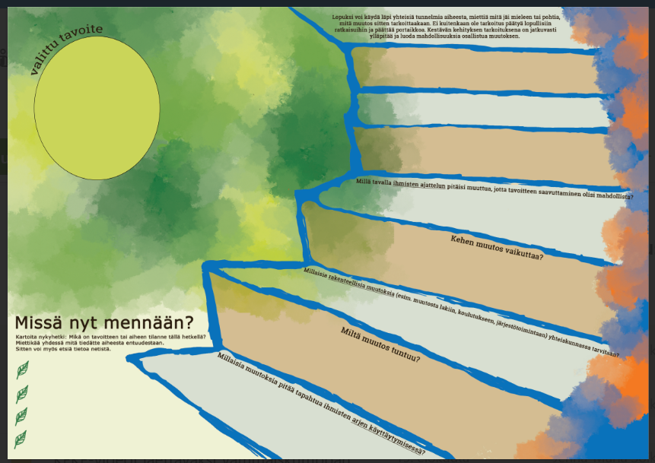
Lataa harjoituksen työpohja täältä!

Harjoituksen kulku: Jaa opiskelijat 2–5 hengen ryhmiin. Pidä esillä kestävän kehityksen tavoitteita visuaalisesti opetustilassa ja pyydä heitä valitsemaan yksi kestävän kehityksen tavoite, joka linkittyy heidän alaansa. Ryhmä voi valita yhden yhteisen tavoitteen tai usean eri tavoitteen. Kun tavoite on valittu, pyydä opiskelijoita perehtymään harjoituksen ohjeisiin ja täyttämään vastauksia työpohjaan kysymys kerrallaan. Kun opiskelijat ovat valmiita, voi kukin ryhmä kertoa tulevaisuusportaistaan ja niistä muutoksista, joita he suunnittelivat tulevaisuudelle.
Ohje harjoitukseen opiskelijoille:
- Valitse yksi kestävän kehityksen tavoite, joka on sinusta tärkeä kestävässä tulevaisuudessa sinun alallasi. Kirjaa tavoite monisteen vihreään ympyrään vasemmassa yläkulmassa.
- Seuraavaksi miettikää yhdessä mitä tiedätte nyt tavoitteen nykytilasta. Keskustelkaa ja halutessanne voitte etsiä tietoa internetistä. Kirjatkaa muutama ajatus monisteelle vasempaan alareunaan.
- Jatkakaa sitten miettimään muutoksia, joiden täytyy tapahtua, jotta tavoitteeseen päästäisiin. Miettikää ensin “Millaisia muutoksia pitää tapahtua ihmisten arjen käyttäytymisessä?” jotta toivomaanne tulevaisuuteen päästään. Kirjatkaa vastauksenne monisteeseen.
- Miettikää sitten “miltä muutos erilaiseen tulevaisuuteen tuntuu?”
- Vastatkaa kysymykseen “Millaisia rakenteellisia muutoksia yhteiskunnassa tarvitaan” jotta toivomanne tulevaisuus toteutuisi? Rakenteelliset muutokset voivat olla esimerkiksi muutoksia lakiin, politiikkaan, sosiaaliturvaan, kouluun tai työelämään.
- Miettikää sitten “kehen toivomanne muutos vaikuttaisi?”
- Vastatkaa sitten viimeiseen kysymykseen: “Millä tavalla ihmisten ajattelun pitäisi muuttua, jotta tavoitteet olisi mahdollista saavuttaa?”
- Päättäkää kuka tai ketkä esittelevät tulevaisuuden toiveenne ja tarvittavat muutokset toisille ryhmille.

Ravintola- ja cateringalan alakohtaiset tehtävät
Video: Kestävä liiketoiminta Ravintola Göstassa
Ravintola Göstan keittiömestari Henry Tikkanen kertoo kestävän kehityksen osa-alueista ravintolan työssä. Videon kesto on noin 5 minuuttia. Video sopii hyvin kestävän kehityksen osa-alueista oppimiseen ravintola-alalla ja esimerkiksi katsottavaksi ennen Kestävän menun suunnittelu -tehtävää.
Kestävä liiketoiminta Ravintola Göstassa -video

Ruuan hiilijalanjälki -harjoitus
Tarvittavat välineet ja toteutus: Tietokone ja internetyhteys. Tehtävän voi toteuttaa yksilö- tai ryhmätyönä verkossa tai lähiopetuksessa.
Kesto: noin 30 minuuttia
Ohje opiskelijalle:
1. Syötä lohikeiton jokainen ainesosa hiilijalanjälkilaskuriin ja muokkaa grammamäärät reseptin mukaiseksi. Kirjaa hiilijalanjälki. Laske laskurilla annoksen hiilijalanjälki.
Linkki hiilijalanjälkilaskuriin: fi.co2ufs.com (avautuu uuteen välilehteen).

2. Vaihda yksi ainesosa naudan jauhelihaksi tai muuksi proteiiniksi.
Kirjoita ja pohdi parin kanssa, miksi muutos hiilijalanjäljessä on tapahtunut.
RESEPTI LOHIKEITTO
Ainekset 4–5 annosta
- 1 l vettä
- 1 kalaliemikuutio
- 8 kpl mustapippuria
- 100 g sipulia
- 800 g perunoita
- 300 g lohta
- 1/2 tl suolaa
- 1 dl kuohukermaa
- 1 dl tilliä
Taustatieto vinkki! Luonnonvarakeskuksen artikkeli “Ruuan ilmastovaikutukset” tarjoaa tietoa ruuan tuotannon ja kulutuksen vaikutuksista luontoon ja ympäristöön. Linkki avautuu uuteen välilehteen. Artikkeli sopii mm. Ruuan hiilijalanjälki ja Kestävän menun suunnittelu –harjoituksien taustatiedoksi.
Linkki Luonnonvarakeskuksen Ruuan ilmastovaikutukset -artikkeliin
Kestävän menun suunnittelu
Tarvittavat välineet ja toteutus: Tietokone ja internetyhteys. Tehtävän voi toteuttaa yksilö- tai ryhmätyönä verkossa tai lähiopetuksessa.
Aika: 45–60 minuuttia
Ohje opiskelijalle: Suunnittele kolmen ruokalajin menu (alkuruoka, pääruoka ja jälkiruoka) valitsemallesi kohderyhmälle (esim. juhlacatering, lounasravintola tai fine dining). Huomioi menussa:
- Hiilijalanjälki - Hiilijalanjälkeä voi arvioida laskurin avulla fi.co2ufs.com tai Luonnonvarakeskuksen artikkelin avulla. Linkit avautuvat uusiin välilehtiin.
- Taloudellinen kestävyys - Laske annoksen myyntihinta asiakkaalle 60 % katteella. Mieti, millaisia raaka-aineita voi hyödyntää kestävyydestä tinkimättä.
- Hävikki ja sen hyödyntäminen - Mieti, millä tavoin menusta syntyy vähiten hävikkiä. Huomioi myös annosten suunnittelussa, miten serviisissä ylijäänyttä voisi hyödyntää, jos hävikkiä syntyy.

Video: Ruokaturva ja kestävä kehitys – Vierailu Buraon yliopistolla
Aurinkopaneelialaa opiskelevat nuoret vierailevat paikallisen yliopiston maatilalla, jossa tutkitaan kestävää ruoantuotantoa.
Videon kesto: 3 minuuttia. Video avautuu Suomen Somalia-verkoston YouTube –kanavalle.
Linkki Ruokaturva ja kestävä kehitys –videoon

Esseetehtävät: Ravintola-alan eettisyys
Tarvittavat välineet ja toteutus: Tietokone ja internetyhteys. Tehtävän voi toteuttaa verkossa tai lähiopetuksessa.
Kesto: vähintään 60 minuuttia
Ohje opiskelijalle:
Valitse yksi alla olevista kysymyksistä ja kirjoita aiheesta 1 sivun pituinen essee. Kirjaa esseen loppuun käyttämäsi tietolähteet.
- Ympäristöetiikka ja ruoantuotanto: Minkälaisia eettisiä näkökulmia liittyy ruoantuotantoon ympäristön näkökulmasta?
- Eläinperäiset tuotteet: Minkälaisia eettisiä näkökulmia liittyy eläinperäisiin ruokatuotteisiin ja niiden tuotantoon?
- Globaalit vaikutukset: Millaisia globaaleja eettisiä näkökulmia liittyy suomalaisten ruuan kulutukseen? Voit valita yhden yleisen ruokatuotteen (esim. kahvi) ja tarkastella millaisia maailmanlaajuisia vaikutuksia sen tuotannolla tai myynnillä on.
- Arvot ja ruoka: Minkälaisia arvoja ruokaan ja sen kuluttamiseen voi liittyä? Kuvaile myös omia arvojasi suhteessa ruokaan ja sen tuotantoon.
- Ruokaturva ja etiikka: Miten ruokaturva ja eettinen ruoantuotanto liittyvät toisiinsa? Määrittele “ruokaturva” osana esseetä.
Esimerkkejä aiheeseen liittyvistä tietolähteistä:
Ruuan ympäristövaikutukset – WWF Suomi
Ilmastoystävällinen ruoka on myös eläinystävällistä | Animalia
WWF:n raportti: Suomalainen kulutus uhkaa trooppisia metsiä
Ruokaan liittyvät kilpailevat arvot – Arto O. Salonen
Miten arvot ovat yhteydessä kasvisruoan syömiseen tai sen välttämiseen? - Makuaakkoset-diplomi
Ruokaturva - Maa- ja metsätalousministeriö
Maailman ruokaturva - Suomen YK-liitto

Sähköalan alakohtaiset harjoitukset

Video: Kestävyys aurinkopaneelialalla
Videolla aurinkopaneelialaa opiskelevat nuoret kertovat kestävyydestä alan opinnoissa.
Videon kesto: 3 minuuttia. Videon linkki avautuu Suomen Somalia-verkoston YouTube-kanavalle.
Kestävyys aurinkopaneelialalla –video

Aurinkopaneelien määrän vertailu eri ilmastoissa –harjoitus
Taustatiedot - Sinulla on käytössäsi seuraava aurinkosähköjärjestelmä:
- 4 × 100 W monokiteistä aurinkopaneelia
- 12 V, 200 Ah akku (2400 Wh)
- 30 A lataussäädin
- 2000 W invertteri
- Keskimäärin 6 tuntia auringonpaistetta päivässä
- Sijainti: Somalia (koordinaatit 9.5259° N, 45.5346° E)
- Päivittäinen energiantuotto: 2400 Wh
Tehtävä 1:
- Selvitä, kuinka monta 100 W aurinkopaneelia tarvitaan Suomessa, jotta saavutetaan sama 2400 Wh päivittäinen energiantuotto.
- Käytä oletuksena, että Suomessa on keskimäärin 2,5 tuntia tehokasta auringonpaistetta päivässä.
- Laske, kuinka monta enemmän paneelia tarvitaan Suomessa verrattuna Somaliaan.
- Pohdi lyhyesti, miten ilmasto ja sijainti vaikuttavat aurinkosähköjärjestelmän mitoitukseen.
Vastaus (malliratkaisu):
- Somaliassa tarvitaan:
2400 Wh / (100 W×6 h) = 4 paneelia
- Suomessa tarvitaan:
2400 Wh / (100 W×2.5 h)=9.6⇒10 paneelia (pyöristetty ylöspäin)
- Erotus:
10−4=6 paneelia enemmän Suomessa
Tehtävä 2: Aurinkopaneelien mitoitus Suomessa suuremmalla sähköntarpeella (pidempi aika valaisun käytölle)
Taustatiedot:
Somaliassa aurinkopaneelijärjestelmä tuottaa 2400 Wh päivässä 4 paneelilla, kun auringonpaistetta on keskimäärin 6 tuntia päivässä.
Suomessa auringonpaistetta on keskimäärin 2,5 tuntia päivässä. Tavoitteena on tuottaa 5000 Wh sähköä päivässä.
Tehtävä:
- Laske, kuinka paljon energiaa yksi 100 W paneeli tuottaa Suomessa päivässä.
- Selvitä, kuinka monta paneelia tarvitaan Suomessa tuottamaan 5000 Wh päivässä.
- Vertaa tulosta Somalian järjestelmään (4 paneelia) ja laske, kuinka monta enemmän paneelia tarvitaan Suomessa.
- Pohdi lyhyesti, miten ilmasto ja energiantarve vaikuttavat järjestelmän mitoitukseen ja kustannuksiin.
Vastaus (malliratkaisu):
- Yksi paneeli Suomessa tuottaa:
100 W×2.5h=250 Wh/päivä
- Paneeleita tarvitaan Suomessa:
5000 Wh / 250 Wh = 20 paneelia

- Erotus Somalian järjestelmään verrattuna:
20−4=16 paneelia enemmän.

Kestävä kehitys sähköalalla -esseetehtävä
Itsenäisesti kirjoitettava esseetehtävä, jonka tarkoituksena on syventää opiskelijan ymmärrystä alan vastuullisuuteen liittyvästä aiheesta ja harjoittaa pidemmän tekstin tuottamista.
Ohje opiskelijalle: Valitse yksi alla olevista kysymyksistä ja kirjoita aiheesta yhden sivun pituinen essee. Kirjaa loppuun lähteet, joita hyödynsit tiedonhaussa.
- Uusiutuvan energian rooli: Mitkä ovat uusiutuvan energian mahdollisuudet ja haasteet kestävän kehityksen näkökulmasta sähköalalla?
- Vihreämpi sähköasennus: Sähköasennusten ympäristövaikutukset ja niiden vähentäminen - miten sähköasentaja voi vaikuttaa työllään ympäristöön?
- Kiertotalous sähköalalla: Miten materiaalien kierrätys (esim. kuparin tai muiden metallien) ja uudelleenkäyttö tukevat kestävää kehitystä?
- Älykkäät sähköverkot ja digitalisaatio: teknologian rooli energiatehokkuuden parantamisessa.
- Sähköinen liikenne: Sähköautojen latausinfra ja sen vaikutus kestävään kaupunkisuunnitteluun.
- Tasa-arvo ja monimuotoisuus: Miksi monimuotoisuus ja tasa-arvo ovat tärkeitä sähköalan kestävän kehityksen edistämisessä?
- Sähköalan yritysten vastuu ilmastonmuutoksen torjunnassa: Mitä konkreettisia toimia tarvitaan?
- Energiansäästö kotitalouksissa: Sähköalan ammattilaisen rooli kuluttajien ohjaamisessa.
- Sähköalan tulevaisuus: Miten ala voi kehittyä ympäristöystävällisemmäksi ja sosiaalisesti oikeudenmukaisemmaksi?

Linkit Tulevaisuuden taitajat -globaalikasvatusmateriaalissa hyödynnettyihin taustatietoihin:
Diak -
Donitsi – uusi malli kestävälle taloudelle? – Dialogi
Doughnut Economics Action Lab -
Doughnut Economics Action Lab | DEAL
Euroopan Komissio -
Renewable energy targets - European Commission
Stockholm Resilience Centre
The SDGs wedding cake - Stockholm Resilience Centre
Suomen kestävän kehityksen toimikunta -
Kestävä kehitys ja Agenda2030 | Kestävä kehitys
Suomen donitsitaloushanke -
Suomen donitsitaloushanke – Donitsitalous
Yk –liitto -
Kestävä kehitys | Suomen YK-liitto

Tulevaisuuden taitajat –globaalikasvatusmateriaali toteutettiin osana Tulevaisuuden taitajat –hanketta vuosina 2025-2026. Hanketta koordinoivat Suomen Somalia-verkosto ja Esma ry. Materiaali tuotettiin yhteistyössä Mäntän seudun koulutuskeskuksen asiantuntijoiden ja Horn of Africa Development and Humanitarian Aid Organizationin (HODECO) kanssa. Hanke oli osa Connect for Global Change –kokonaisuutta ja oli Euroopan Unionin osarahoittama. Materiaalin on kuvittanut Soul Emery.

